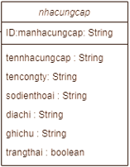

Thiết kế bảng cho chức năng quản lý nhà cung cấp.

|  |  |  |  |
| --- | --- | --- | --- |
| STT | Bảng | Ý Nghĩa | Ghi Chú |
| 1 | nhacungcap | Bảng lưu thông tin nhà cung cấp |  |

Thiết kế dữ liệu bảng Chất liệu.

|  |  |  |  |  |  |
| --- | --- | --- | --- | --- | --- |
| STT | Thuộc tính | Kiểu | Ràng buộc | Giá trị khởi động | Ghi Chú |
| 1 | Manhacungcap | Nvarchar | Khóa Chính |  |  |
| 2 | Tennhacungcap | Nvarchar |  |  |  |
| 3 | tencongty | Nvarchar |  |  |  |
| 4 | sodienthoai | Nvarchar |  |  |  |
| 5 | diachi | Nvarchar |  |  |  |
| 6 | ghichu | nvarchar |  |  |  |
| 7 | trangthai | Boolean |  |  |  |